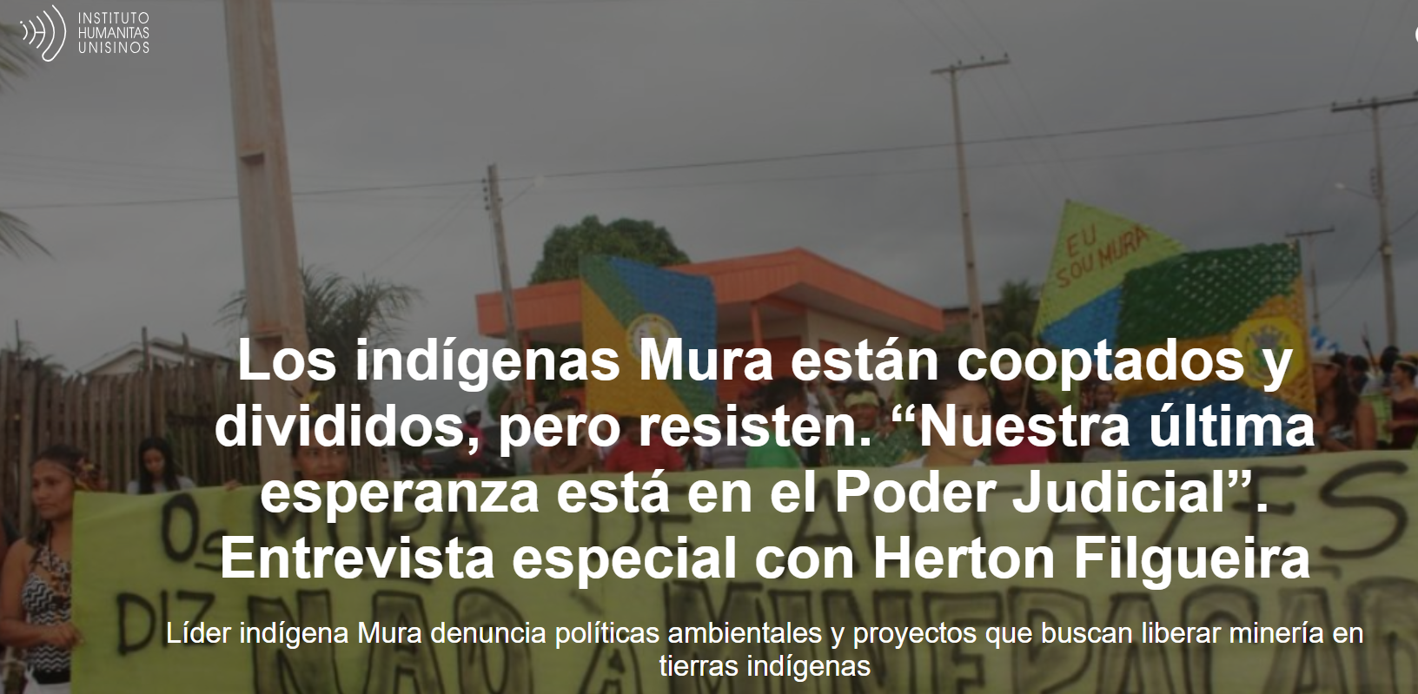

Por: Patricia Fachin | 20 de marzo de 2025
El pueblo indígena Mura habita las cuencas de los ríos Madeira y Purus , en los estados de Amazonas y Rondônia , en tierras demarcadas y en proceso de demarcación. Sin embargo, entre la población de Rondônia, una de las más diversas del país, se niega la existencia de los Mura bajo el argumento de que el pueblo fue exterminado hace mucho tiempo.

La falta de reconocimiento no es la única resistencia que enfrentan los Mura en el norte del país. En los últimos años vienen luchando contra el emprendimiento de la empresa canadiense Potássio do Brasil , alegando que la extracción de potasio no está permitida en tierras indígenas, como garantiza la Constitución Federal . Los esfuerzos de la empresa por asegurar el proyecto en la mina ubicada en el municipio de Autazes , sin embargo, han provocado una división interna entre ellos.

La denuncia fue realizada por Herton Filgueira , líder indígena de Terra Apipica , ubicado en el municipio de Careiro da Várzea , en una entrevista concedida al Instituto Humanitas Unisinos – IHU vía WhatsApp. “Quienes están a favor del proyecto atacan a quienes están en contra en grupos de WhatsApp, en redes sociales y, a veces, incluso físicamente”, denuncia. Según él, “como la empresa está desesperada por sacar adelante el proyecto, ha empezado a invertir en los líderes de Autazes. Sabemos que cada aldea recibe R$1.000 al mes. ¿Qué se puede hacer con esa cantidad en una aldea con 600 familias? Nada. ¿Quién recibe ese dinero? Cuando visitamos las aldeas, la gente dice que no está a favor del proyecto y que no entiende lo que está sucediendo. Todo esto ha generado división interna entre nosotros”. En su evaluación, la propuesta de explorar potasio en Autazes busca liberar la minería en tierras indígenas del país.

En esta entrevista, Herton Filgueira relata la historia del Pueblo Mura, comenta los procesos de resistencia que han permitido a las comunidades sobrevivir a lo largo de los siglos y hace un llamamiento al Poder Judicial para que se respete la legislación constitucional. Nuestra última esperanza reside en el Poder Judicial , ya que los gobiernos no se preocupan por las políticas de protección ambiental ni por los derechos de los habitantes de los bosques. (...) Mi llamado es que el Poder Judicial, de hecho, considere la situación y desempeñe su papel de guardián de la Constitución Federal .
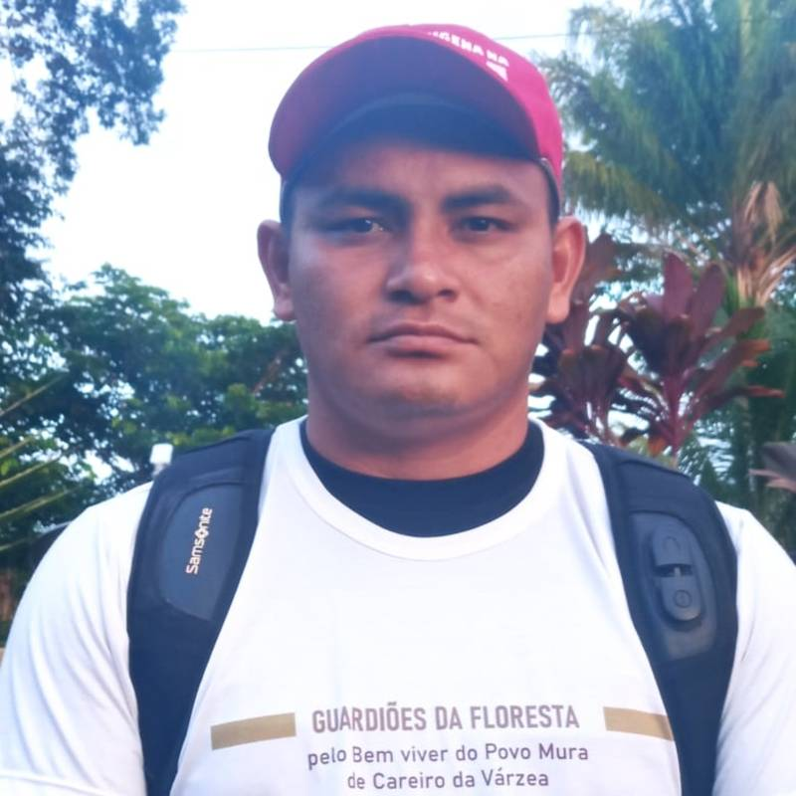
Herton Filgueira (Foto: GCF)
Herton Filgueira es profesor indígena y asesor técnico de la Organización de Liderazgo Indígena Mura de Careiro da Várzea ( OLIMCV). Fue coordinador pedagógico y coordinador del Centro de Educación Escolar Indígena Mura (NEEIM), departamento de la Secretaría Municipal de Educación del Municipio de Careiro da Várzea, cuya función es brindar asesoramiento pedagógico a las escuelas indígenas ubicadas en el municipio.

Vea la entrevista.

IHU – ¿Puede contarnos brevemente la historia del pueblo indígena Mura?

Herton Filgueira – Existen varios documentos e investigaciones antropológicas y arqueológicas sobre el pueblo Mura . Pero, tradicionalmente, lo que sabemos, contado por nuestros antepasados, es que siempre hemos habitado la cuenca del río Madeira , desde Rondônia hasta el bajo Madeira , y una parte del bajo Amazonas , en la frontera con Pará .
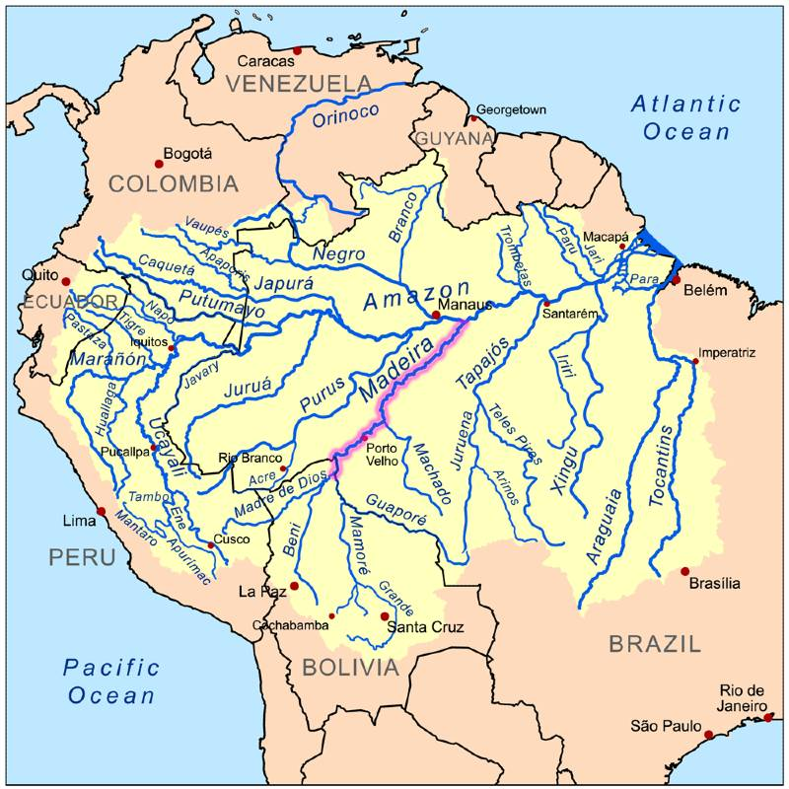
Mapa del cauce del río Madeira (Foto: Reproducción de Wikipedia)
En la época de la Cabanagem [revuelta ocurrida entre 1835 y 1840 en la Provincia de Grão-Pará, región del actual Estado de Pará], en el siglo XVII, hubo una persecución masiva del pueblo Mura por ser visto como un gran obstáculo al famoso progreso. Los colonos querían invadir y colonizar la cuenca del río Madeira, pero los parientes Mura no los dejaron y resistieron durante cien años.
En Pará hubo una guerra contra los Munduruku , que también resistían a los colonizadores y hoy viven en la tierra indígena Coatá-Laranjal . Huyeron de la guerra y al llegar a nuestro territorio se encontraron con nuestros parientes ancestrales. Hubo una lucha étnica entre la gente porque los Mura no aceptaban a los Munduruku en la región. Pero, durante el período Cabanagem , necesitaron unir fuerzas.
Más recientemente, debido a la exploración del caucho, mucha gente del Nordeste y de fuera llegó a la región. Durante este período, como estrategia de resistencia, algunos Mura, ya en contacto con la sociedad actual, comenzaron a identificarse como caboclos en lugar de identificarse como Mura.

Guerra del lenguaje
Además de la guerra física y el genocidio contra nuestro pueblo, también hubo una guerra lingüística, que fue muy devastadora en las vidas de los Mura . Después del proceso de colonización, se nos prohibió hablar la lengua indígena Mura. Las comunidades pasaron casi cien años hablando sólo la lengua general , el nheengatu, utilizada en todo el territorio brasileño. Posteriormente se prohibió hablar nheengatu y sólo se permitió el portugués. Los ancianos relatan que cuando iban a la escuela, si los sorprendían hablando el idioma general, los castigaban, los azotaban y se quedaban sin almuerzo ni merienda en todo el día. Debido a conflictos lingüísticos, guerras por territorios y supervivencia física y cultural, lamentablemente se han perdido muchos aspectos culturales.
Además de la guerra física y el genocidio contra nuestro pueblo, también hubo una guerra lingüística, que fue muy devastadora en la vida del pueblo Mura – Herton Filgueira
Piar.
En 1998 se dijo que en la región donde vivimos, en el bajo río Madeira, había alrededor de 800 familias Mura. Estos datos fueron recopilados por el Programa de Formación de Profesores Indígenas, del Proyecto Pira – Yawara , ofrecido por la Secretaría de Educación ( SEDUC ).

Autazes
Desde 2006, vivo en el municipio de Careiro da Várzea , pero nací en Autazes y crecí en el pueblo de Guapenu . La historia que hemos oído sobre Autazes es que Ambrósio Aires – antiguo nombre de la ciudad – era una aldea que recibió el nombre del ciudadano encargado de ocupar y colonizar la región, anteriormente ocupada en su totalidad por el pueblo Mura. Ambrósio Aires estuvo acompañado por un ejército, mató a muchos de nuestros parientes y fue exterminado en una emboscada llevada a cabo por los Mura y Munduruku – pero, hasta el día de hoy, en Autazes , es reconocido como un héroe.
Cansado de ser perseguido, el pueblo unió fuerzas para capturar a Ambrósio Aires . Como los Munduruku siempre habían sido muy hábiles navegando por los ríos, los Mura se subieron a una pequeña canoa y se dirigieron al lecho del río. Todos los días la caravana de Ambrósio Aires pasaba por el cauce del río para exterminar a algunos Mura. Pero los Mura hicieron una trinchera en un promontorio más estrecho y, cuando la canoa chocó contra la trinchera, Ambrósio Aires y los soldados quedaron atrapados. Dicen que Ambrósio Aires fue el último en morir, después de que todos los soldados fueron asesinados. Un sacerdote escribió esta historia y relata que Ambrósio Aires fue asesinado con gran barbarie. Fue una muerte muy cruel. Pero para los antepasados ​​Mura, esto era una cuestión de honor y de venganza por todo lo que los colonizadores habían causado al pueblo. Ésta es la historia de Autazes , a menudo camuflada para negar la pertenencia de los Mura al territorio .
IHU – ¿Cómo estáis organizados y ordenados territorialmente hoy, entre los estados de Rondônia y Amazonas?
Herton Filgueira – En Rondônia no se reconoce la existencia del pueblo Mura. Niegan nuestra existencia y dicen que los Mura fueron exterminados hace mucho tiempo. Pero allí hay familias Mura que viven en resistencia. Viven en la cuenca del río Madeira, en zonas rurales y urbanas, incluida Porto Velho , en la capital.
En Amazonas estamos divididos en 14 municipios. Las muras están presentes en todas las ciudades a lo largo del río Madeira . El pueblo Mura también habita en la cuenca del río Purús , desde Beruri hasta el municipio de Lábrea . En el Medio Solimões , Uarini , Tefé , Alvarães , tenemos parientes.
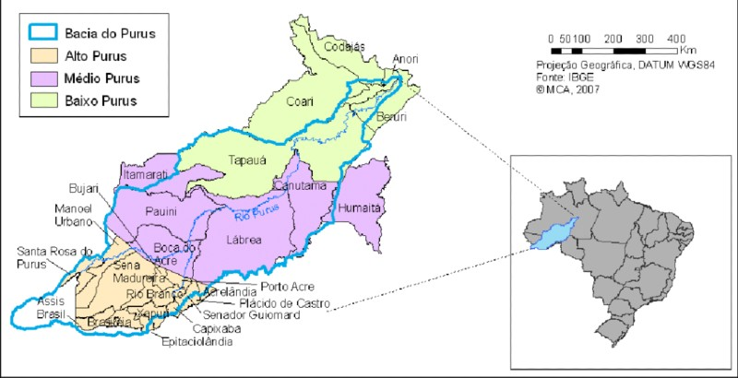
Mapa del río Purús (Foto: Reproduction Research Gate)
IHU – ¿Qué parte de este territorio está demarcada y qué procesos de demarcación están en marcha?

Herton Filgueira – Después de Cabanagem , se creó el Servicio de Protección a los Indios ( SPI ) , que demarcó pequeñas islas como tierras indígenas. La tierra indígena Apipica , donde vivo, es muy pequeña. La aldea de Santo Antônio tiene 600 metros de ancho por 1.500 metros de profundidad y tiene capacidad para albergar 113 familias. Quiero decir que es un territorio pequeño. Si todos sembraran no habría ni media hectárea para cada persona y eso ya genera conflictos porque no hay espacio suficiente para que todos puedan sembrar. Estamos sintiendo el impacto del legado dejado por el SPI .

Hay otras tierras demarcadas, pero son islas. En el municipio de Careiro da Várzea se encuentran las tierras indígenas de Apipica , Gavião y Boa Vista ; Sólo tres tierras indígenas demarcadas. Las demás están en proceso de demarcación, como las tierras indígenas de Sissaíma , Ponciano , Bom Futuro y Tukumã . Ya se han declarado dos, pero faltan los procesos, las demarcaciones físicas realizadas y aprobadas por el Presidente de la República. La demarcación de la tierra indígena Bom Futuro sería ideal para nuestro pueblo porque la propuesta es unir las islas que fueron creadas por el SPI y crear un territorio único para nuestro pueblo en el municipio de Careiro da Várzea .

La demarcación de la tierra indígena Bom Futuro sería ideal para nuestro pueblo porque la propuesta es unir las islas que fueron creadas por el SPI y crear un territorio único para nuestro pueblo en el municipio de Careiro da Várzea – Herton Filgueira

En Autazes se han reclamado varias tierras indígenas y están en proceso de demarcación. Son tierras que han sido ocupadas durante casi 50 años, con iniciativas de lucha, de reivindicaciones y de resistencia y, a veces, hasta de masacres, pero que nunca salieron de la mesa de dibujo; Son sólo propuestas.

IHU – ¿Cómo y en qué contexto surgieron las propuestas de exploración de potasio en la Amazonía? ¿Cómo el proyecto Potássio do Brasil involucra y afecta las tierras indígenas Mura?

Herton Filgueira – La exploración de potasio es consecuencia de un estudio petrolero realizado por Petrobras en la región en la década de 1970. Fue en ese momento que identificaron una mina de potasio en Autazes , específicamente en las tierras indígenas Soares y Urucurituba . Según informes, en ese momento la propia Petrobras había descartado la extracción de potasio debido al gran riesgo ambiental que implicaba el proceso. Dicha zona se encuentra en riesgo de colapso y está constituida por secano y llanura inundable, predominando la llanura inundable. Hay una diferencia entre el suelo de las tierras secas y el de las llanuras aluviales. La llanura aluvial es mucho más frágil que la tierra seca; se desmorona fácilmente Si se moja se convierte en barro y se derrumba.

Petrobras puso a disposición esta área y la registró en la Agencia Nacional del Petróleo ( ANP ) . Fue recién en 2009 que la empresa canadiense Potássio do Brasil apareció en la región con una propuesta de exploración. La empresa llegó a hacer lobby en el municipio, diciendo que el proyecto generaría desarrollo, empleo e ingresos. ¿Quién no quiere mejoras para el pueblo? Todos lo queremos. Pero nadie prestó atención a las cuestiones ambientales y sociales ni se preocupó por la presencia de la empresa en la región. Recién en 2015, cuando la empresa ya estaba instalada en el lugar y perforando el suelo, el pueblo Mura de Autazes decidió alzar la voz. La comunidad contactó a los familiares de Careiro da Várzea y nos llamaron para tratar la situación porque la empresa estaba perforando en el cementerio donde están enterrados nuestros antepasados, destruyendo el bosque donde los familiares cazan y plantan cultivos. Los familiares pidieron nuestro apoyo y denunciamos la empresa ante el Ministerio Público Federal ( MPF ).

El MPF remitió la denuncia al Tribunal Federal , que suspendió las actividades en el territorio durante seis meses. Durante este período, el pueblo Mura tuvo que pensar en una propuesta alternativa de qué hacer, es decir, si queríamos realizar un proceso de consulta o decidir si aceptábamos o no el proyecto. Nos reunimos y decidimos no aceptar el proyecto porque no sabíamos cuáles eran sus límites. Necesitábamos datos científicos, una aclaración sobre la situación real. Fue entonces cuando surgió la idea de crear nuestro protocolo de consulta para poder participar en el proceso de consulta en la línea del Convenio 169 de la Organización Internacional del Trabajo ( OIT ). La OIT dice que los pueblos indígenas tienen derecho a la consulta previa, libre e informada. Pero no dice en detalle cómo debe hacerse esto, dónde debe hacerse y quién debe participar. Dadas estas preocupaciones, decidimos crear un protocolo de consulta y luego pasar por un proceso de consulta.

Protocolo de consulta
En febrero de 2018, reunimos a 300 líderes para discutir el tema en la aldea de Murutinga , en Autazes . Nos reunimos con la Justicia Federal y el MPF y solicitamos la suspensión de las operaciones de Potássio do Brasil en el terreno mientras elaborábamos el protocolo de consulta. El Tribunal, acogiendo nuestra solicitud, decidió suspender las operaciones de la empresa. El protocolo de consulta recién estuvo listo en octubre de 2019, luego de realizar talleres y asambleas en las distintas aldeas. Realizamos una asamblea regional y debatimos lo discutido en los talleres. Después hicimos una asamblea general para llegar a un consenso.

Cuando el protocolo estuvo listo, informamos al Tribunal Federal que estábamos listos para participar en un proceso de consulta con la empresa. Pasamos por un proceso de preconsulta, es decir, nos reunimos para decidir si íbamos o no a realizar una consulta porque, durante la construcción del protocolo de consulta, nos dimos cuenta de que la minería en tierras indígenas es ilegal, según la Constitución Federal . Nos preguntamos por qué consultaríamos con la empresa si la ubicación del proyecto, la aldea Soares , es tierra indígena.

Disputas
La empresa alegó que el proyecto no estaba en tierras indígenas, sino cerca, y por lo tanto era necesario consultar. Discutimos este tema en la preconsulta, en noviembre de 2022, en la aldea de Urucurituba . Al llegar, la empresa presentó el Estudio de Impacto Ambiental y el Informe de Impacto Ambiental ( EIA/RIMA ), el proyecto y los beneficios del proyecto. Cuando preguntamos sobre la posibilidad de una catástrofe, como ocurrió en Brumadinho , respondieron que eso no sucedería porque no habría ninguna represa en el proyecto, pero no explicaron cómo el proyecto no representaría un riesgo para el medio ambiente y para nuestras vidas.

Además, detectamos que la empresa no había realizado el Estudio del Componente Indígena ( ECI ) [para identificar y analizar los impactos del proyecto sobre las tierras y pueblos locales]. Les pedimos que hicieran el ECI y luego nos reuniríamos para decidir si continuamos con la consulta o no. En medio de ese período, demostramos al juez que el proyecto no estaba cerca –como afirmaba la empresa– sino dentro del territorio indígena. El juez, el MPF, la empresa y las organizaciones indígenas acudieron al lugar para realizar una inspección. El propio presidente de Potássio do Brasil estaba allí y, cuando el juez le preguntó dónde se realizarían las perforaciones, indicó el lugar donde los Mura cazan y siembran. Allí, la Corte Federal entendió que se trataba de un emprendimiento dentro de territorio indígena.

El pueblo Mura ha estado en tierras de Soares mucho antes de 1988 – Herton Filgueira

Hoy en día, el propio Supremo Tribunal Federal ( STF ) reconoce que las tierras indígenas no son sólo aquellas que están demarcadas y aprobadas. El artículo 231 de la Constitución Federal determina que son tierras indígenas aquellas tradicionalmente ocupadas por los pueblos indígenas. La tierra de Soares ni siquiera encaja en el caso del Marco Temporal , porque la propuesta del Marco Temporal es que una tierra indígena es aquella en la que la gente estaba allí hasta el 10/05/1988. Pero el pueblo Mura ha estado en tierras de Soares mucho antes de 1988.

A partir de ese momento, el juez suspendió todas las licencias y actividades. Ya no hay razón para consultar a las comunidades porque el sitio designado para el proyecto es tierra indígena y no se permiten proyectos mineros en tierras indígenas.

IHU – ¿Cuáles fueron las consecuencias de la disputa luego de la suspensión del proyecto?
Herton Filgueira – Potássio do Brasil apeló la decisión en segunda instancia, pero en esa etapa descuidaron mucha información. En primer lugar, dijeron que hubo consulta previa y que el pueblo Mura aceptó por unanimidad el proyecto minero. La empresa afirma que la aceptación fue resultado del proceso de consulta. Después de que los tribunales suspendieron la licencia, la empresa adoptó la estrategia de corromper a los dirigentes , porque la única manera de hacer que el proyecto siga adelante es decir que el propio pueblo Mura acepta el proyecto porque traerá beneficios a la comunidad.

División
La actual coordinación del Consejo Indígena Mura ( CIM ) ha adoptado el discurso del agronegocio. La CIM quiere el proyecto, dice que nuestro pueblo está sufriendo, que nos estamos muriendo de hambre, no tenemos agua potable, no tenemos comida y que el proyecto es una alternativa a esa situación. A menudo digo que los indígenas tradicionales Mura, que viven en tierras indígenas, pasan hambre si no plantan o crían pollos, porque ningún indígena vive en la pobreza. Hay una diferencia entre lo que es miseria y lo que es el entorno cultural. Para nosotros la riqueza es tener nuestras tierras demarcadas, nuestra comida y nuestra red.

Por supuesto, con el contacto actual con la sociedad, algunas personas piensan que la riqueza es tener una buena casa, tener un barco, un vehículo. No digo que no debamos tener estas cosas, pero con este discurso, la empresa cooptó a algunos líderes, especialmente a los líderes del CIM en ese momento. Tanto es así que la empresa sugirió que CIM apartara a los líderes de Careiro da Várzea del proceso porque nos veían como un obstáculo.

En agosto de 2023, se realizó una asamblea en la aldea de Capivara , sobre la posibilidad de hacer un cambio en el protocolo de consulta , que no tenía ni cinco años. Tomaron las firmas de esa reunión y cambiaron el contexto del acta, diciendo que, en esa reunión, los dirigentes decidieron retirar a los integrantes de Careiro da Várzea del protocolo de consulta, lo que nunca ocurrió. Esto lo presentaron en segunda instancia y no en primera, donde el juez conoce todo el proceso.

Grieta
A partir de ese momento comenzó la ruptura entre nosotros. Nosotros, de Careiro da Várzea , sólo entramos en esta lucha por invitación de familiares de Autazes. Aceptamos la invitación porque cuando empezamos a reflexionar sobre los impactos de este proyecto, nos preocupamos por muchas cosas. Lo primero es que nuestro territorio ya es muy pequeño y estamos compitiendo por el espacio entre nosotros. En segundo lugar, por los impactos sociales. Tenemos miedo del aumento de drogas y alcohol en la región, de la sobrepoblación en nuestro territorio, de los casos de prostitución. Además, nuestro municipio no tiene capacidad para atender a 13 mil personas que vendrían de fuera a trabajar en el proyecto. Otro punto de preocupación es la cuestión medioambiental. Soares está cerca de nuestra comunidad. Si algo ocurre allí, nosotros también nos veremos afectados. No es culpa nuestra si el Estado brasileño dividió nuestro territorio en dos municipios.

Tenemos miedo del aumento de drogas y alcohol en la región, de la sobrepoblación en nuestro territorio, de los casos de prostitución. Además, nuestro municipio no tiene capacidad para atender a 13 mil personas que vendrían de fuera a trabajar en la empresa – Herton Filgueira

El 25 de septiembre de 2023, dirigentes de la CIM acudieron al gobernador del estado de Amazonas , junto a la empresa Potássio do Brasil , para decir que el pueblo Mura , por unanimidad, estaba de acuerdo con el protocolo de consulta. En ese momento, expresamos nuestra oposición a esto a través de cartas enviadas al gobierno y publicadas en las redes sociales porque había dos errores en esta declaración: no hay unanimidad entre el pueblo Mura y no hubo un proceso de consulta.

El pueblo de Murutinga , con alrededor de cuatro mil habitantes, uno de los más grandes de Autazes, se pronunció al respecto. Otras aldeas también se manifestaron: Trincheira , que cuenta con aproximadamente 200 familias, con casi 1.200 parientes; Soares , que es el principal interesado, tiene 150 familias; Ponta das Pedras , que se encuentra dentro de las tierras indígenas Guapenu y Capivara . Esto ha generado confusión en los medios de comunicación y reafirmamos lo que está sucediendo: la violación de derechos y la negación del proceso de consulta.

IHU – ¿Cómo está la situación?
Herton Filgueira – Aunque el proyecto fue suspendido por la Justicia Federal , el Instituto de Protección Ambiental de Amazonas ( IPAAM ) emitió la licencia para que el proyecto se instale en la región. El IPAMM es el organismo incompetente para esta situación porque se trata de tierras indígenas. La licencia ambiental la tendría que emitir el Instituto Brasileño del Medio Ambiente y de los Recursos Naturales Renovables ( IBAMA ).
Pero esta situación es parte de una combinación política porque tanto el gobernador del estado, como políticos de Amazonas , el entonces alcalde y el actual alcalde de Autazes , están interesados ​​en el proyecto . Estamos luchando en los tribunales para demostrar que no hubo protocolo de consulta. Hubo una falsificación. Tomaron las firmas de una reunión y las adjuntaron a otra acta, diciendo que la comunidad estaba a favor del proyecto. Cuando la gente vio sus firmas en las actas, dijeron que habían asistido a una reunión sobre salud, que no tenía nada que ver con el potasio. Cosas así han sucedido.

Cooptación
Potássio do Brasil tenía hasta finales del año pasado para recaudar fondos por valor de 150 millones de dólares para iniciar la exploración. Pero sólo logró recaudar 35 millones. Como la empresa está desesperada por sacar adelante el proyecto, ha comenzado a invertir en el liderazgo de Autazes . Lo que se sabe es que cada pueblo está recibiendo mil reales por mes. ¿Qué se puede hacer con esta cantidad en un pueblo con 600 familias? Nada. ¿Quién recibe este dinero?
La empresa intenta vender al exterior la imagen de que la gente aceptó el proyecto, porque los financistas necesitan creer que todo está bien – Herton Filgueira

Cuando vamos a los pueblos, la gente dice que no está a favor del proyecto ni entiende lo que está pasando. Todo esto ha causado una división interna entre nosotros. Los partidarios del proyecto atacan a los contrarios en grupos de WhatsApp, en redes sociales y, a veces, incluso físicamente. La empresa trata de vender en el exterior la imagen de que el pueblo aceptó el proyecto, porque los financieros necesitan creer que todo está bien, que la empresa está hablando con los indígenas y que la mayoría de ellos está de acuerdo con el proyecto, mostrando así que los pueblos en resistencia son una minoría.

Resistencia
Sólo podríamos saber quién es minoría o mayoría si lleváramos a cabo un proceso de consulta adecuado. Si algo sucede en la aldea Soares, como sucedió en Maceió [derrumbe de las minas de sal gema en Maceió, Alagoas], si todo se derrumba, ¿adónde irá esa gente? ¿Donde vivirán? Éstas son las preguntas que le estamos haciendo a la empresa y ella no nos está respondiendo. En una reunión, el presidente de Potássio do Brasil dijo que comprarían otra área, de cinco hectáreas, en otra región, y sacarían a la gente de la aldea Soares para colocarlos en ese otro terreno. Pero el problema no es sólo comprar un terreno y mudarse a otro lugar. Para nosotros, el pueblo Mura , el territorio tiene un significado mayor: allí están enterrados nuestros antepasados, allí está nuestra historia, allí está la sangre derramada por nuestros antepasados ​​que lucharon en las trincheras, que fueron masacrados por los Cabanagem, destruidos por la codicia de los colonizadores. Nuestra historia, nuestra relación y nuestra espiritualidad están ahí. No puedes simplemente mudarte de una casa a otra. Tiene este aspecto cultural atractivo.

Esta empresa no es brasileña; es canadiense Desgraciadamente, en nuestro país, desde el principio, personas ajenas, sin consideración, sin respeto, sin sentimiento y sin consentimiento, entraron a nuestro territorio a invadir, explotar y saquear. A ellos no les importa quién está ahí, ni su historia ni sus sentimientos. Actúan en nombre del lucro y la codicia. Eso es todo.
IHU – El 21 de febrero se llevó a cabo la I Asamblea de la Organización Indígena de Resistencia Mura de Autazes (OIRMA). ¿Quién forma parte de la organización y cómo fue la reunión? ¿Cuáles son los lineamientos y propuestas de OIRMA?
Herton Filgueira – El grupo de resistencia está formado por cinco aldeas de Autazes que manifestaron su oposición al proyecto. Estamos participando y apoyándolos. Nosotros, de la Organización Indígena Careiro da Várzea , formamos una alianza con el grupo de resistencia. Esta fue una asamblea electiva. El grupo, que anteriormente era un colectivo, decidió crear una organización indígena como persona jurídica para poder sumarse al proceso y seguir construyendo incidencia frente a esta empresa.
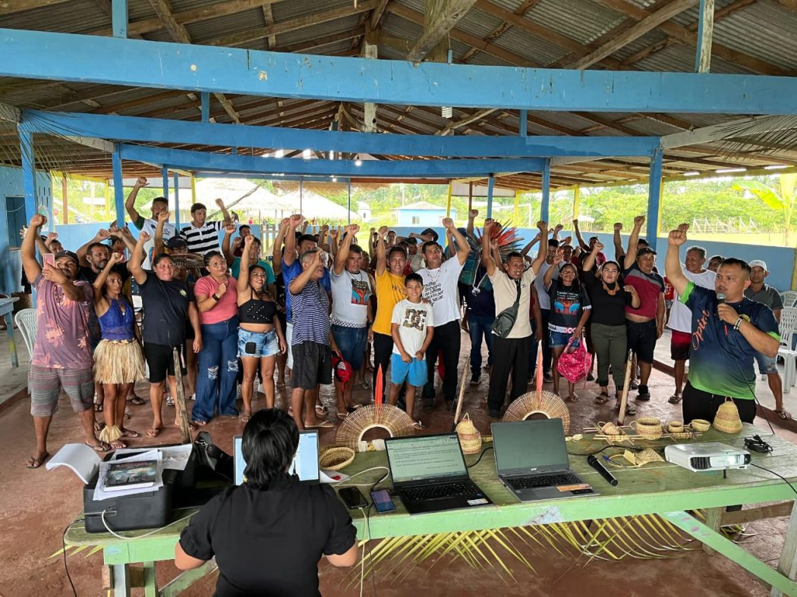
1ª Organización Indígena de la Resistencia Mura de Autazes (OIRMA) (Foto: Gabriel Mura)
La propuesta de OIRMA no es sólo luchar contra Potássio do Brasil . Se trata precisamente de tratar de hacer lo que era el papel del CIM , como movimiento indígena, es decir, representar al pueblo Mura y luchar por los derechos de los pueblos indígenas, principalmente por la demarcación de las tierras indígenas, y buscar apoyo y desarrollo para las comunidades.

Después de corromperse la dirección del CIM, lo único que hace el CIM es vender propaganda para el proyecto de potasio en Autazes, descuidando el Estatuto del Consejo Indígena Mura – Herton Filgueira

Lamentablemente después de corromperse la dirigencia del CIM , el CIM lo único que hace es vender propaganda del proyecto de potasio en Autazes , descuidando el Estatuto del Consejo Indígena Mura. Tanto es así que la CIM presentó una solicitud para anular la demarcación de la tierra indígena Soares . En otras palabras, se está pegando un tiro en el pie. La CIM, que inició este proceso exigiendo la demarcación de la tierra indígena Soares, presentó hoy una solicitud, diciendo que Soares no es tierra indígena, pidiendo la anulación de la demarcación. Así surgió OIRMA con la propuesta de continuar las luchas por el movimiento indígena y por los derechos de los pueblos indígenas.

IHU – ¿Están amenazados los líderes de la resistencia indígena? ¿Qué tipos de amenazas has experimentado?

Herton Filgueira – La mayoría de los profesores de Careiro da Várzea y los empleados de la educación pública son empleados permanentes. Sin embargo, en el municipio de Autazes , la mayoría de los docentes ni siquiera pasan por un proceso de selección y muchos son contratados mediante contratos directos. Porque son contratados, pueden ser despedidos y las amenazas van en esa dirección. Si un profesor es sorprendido manifestándose contra el proyecto, se le intimida. ¿Qué padre querría renunciar a su trabajo y al apoyo a su familia para continuar una lucha como ésta?

Otro tipo de amenazas son las físicas y de muerte, en grupos de WhatsApp, realizadas por personas pro-minería . Cuando llego a la ciudad de Autazes, la gente a menudo me señala y dice que si estoy en contra del proyecto, no debería ir a la ciudad. Me voy porque sé que están buscando pelea. Desafortunadamente mi casa está rodeada de cámaras; Me vi obligado a hacer esto. En 2024, la gente de la comunidad vio a dos hombres buscándome y gente rodeando mi casa por la noche. Cuando subo al autobús, la gente dice: "Voy a viajar para protestar contra Potássio do Brasil" . Otras personas que están en la primera línea de la resistencia ya han sido seriamente amenazadas. Compañeros y familiares me dicen que me retire de esta lucha porque han escuchado a gente decir que tarde o temprano desapareceré y ni siquiera encontrarán mi cuerpo. Son situaciones que aterrorizan a mi familia.
IHU – ¿Cómo interpreta la propuesta del Ministro Gilmar Mendes de sustituir el Marco Temporal por la exploración minera en Tierras Indígenas, si es estratégica para el país? ¿Qué significa esta propuesta para tu pueblo?

Herton Filgueira – El Marco Temporal es una propuesta desde el agronegocio. Gilmar Mendes percibió la falta de éxito en la comisión de conciliación y vio que allí no habría diálogo porque no hay como dialogar cuando se es minoría y ni siquiera se tiene derecho a hablar. Desde el inicio de la conciliación siempre supimos que esta era una propuesta para beneficiar al agronegocio y, principalmente, a los grandes terratenientes. Creo que cuando el ministro se dio cuenta de la situación, empezó a proponer la liberación de la minería en tierras indígenas. Pero, como dije, la propuesta es inconstitucional. La propia Constitución garantiza los derechos de los pueblos indígenas.

No hay manera de dialogar cuando eres minoría y ni siquiera tienes derecho a hablar – Herton Filgueira

La cuestión relativa a la minería se refiere a situaciones en las que la Unión tiene interés en la extracción. El ministro intenta aprovechar esta laguna legal, alegando que el proceso del proyecto Potássio do Brasil beneficia a la Unión. Esta justificación se remonta al gobierno de Bolsonaro . Cuando empezó la guerra en Ucrania , dijo que debido a eso sería muy caro comprar potasio de Rusia y argumentó que debíamos explorar la mina de potasio en el estado de Amazonas . Pero el tema del potasio es una propuesta para liberar lo que realmente quieren, que es la minería en tierras indígenas. Esta cuestión preocupa no sólo al pueblo Mura . Si se aprueba este proyecto, sentará un precedente para otros proyectos en tierras indígenas de todo Brasil.

IHU – ¿Cuáles son sus expectativas con respecto a la COP30, que se realizará en Pará este año? ¿El evento está teniendo un impacto en las comunidades indígenas?

Herton Filgueira – La COP30 sería un momento oportuno para hablar con los países que invierten recursos en el Fondo Amazonía y en cambio climático. Hay una postura negacionista por parte de los gobiernos en relación a la Amazonía . En el estado de Amazonas, el gobernador Wilson Lima fue presidente del comité regional del grupo de trabajo de gobernadores. Vendió la región amazónica como la región donde los Estados estaban haciendo esfuerzos para reducir la deforestación y contener el cambio climático. Pero la práctica es totalmente diferente del habla. Mientras el gobernador se reunía con los gobernadores de la Amazonia para hablar de eso, yo mismo estaba trabajando en el gobierno en ese momento y viajando por las regiones del sur de Amazonas y viendo la deforestación a gran escala y los conflictos con los parientes Apurinã , en la tierra indígena Camicuã .
Hablan de mantener el bosque en pie, pero las políticas ambientales para monitorear la deforestación son sólo políticas de fachada. No es sólo la deforestación lo que afecta a los pueblos de los bosques. Entre 2019 y 2024, el gobierno del estado de Amazonas trabajó intensamente en el tema de los acuerdos de pesca en los ríos. Esto también ha traído y está trayendo muchos problemas no sólo para los pueblos indígenas sino para muchas comunidades tradicionales. Citaré el ejemplo del río Mutuca, en el municipio de Carreio da Várzea . Hicieron un acuerdo pesquero que interfiere directamente con tierras indígenas, sin consultar a los pueblos. Hoy en día, los no indígenas se quejan de que ya no pueden pescar porque el tucunaré sólo puede ser utilizado exclusivamente por los turistas, mientras que los propios habitantes de las riberas ya no tienen derecho a pescarlo.

Las políticas ambientales para monitorear la deforestación son solo políticas de fachada – Herton Filgueira

En el Río Negro también concretaron un acuerdo pesquero para beneficiar a empresarios del sector turismo pesquero. Todos son amigos del gobernador. Están utilizando la estructura gubernamental para pasar al rebaño. Quien coordine la COP también debería basar los debates en estas situaciones.

La Secretaría de Seguridad del Amazonas recibió inversiones del Fondo Amazonas para invertir en el combate a la deforestación y compró armas. ¿Cómo combatirán las armas la deforestación en la Amazonía? No se tomó ninguna medida efectiva. En nuestra región, en 2023, un equipo del batallón ambiental vino, a pedido de la Funai , porque denunciamos la deforestación dentro de nuestra tierra indígena. El grupo vio dónde estaba la deforestación y se fue al día siguiente. No puede ser así. No podremos contener la deforestación y el cambio climático si los gobiernos no piensan en cambios efectivos. Una forma de hacerlo es llamar a los pueblos indígenas a entablar un diálogo.

IHU – ¿Te gustaría añadir algo?
Herton Filgueira – Me gustaría llamar la atención sobre el Poder Judicial . Cuando pensamos en el contexto histórico de nuestro país en su conjunto, lo primero que nos viene a la mente es que Brasil es un país colonizado. Colonización significa invasión, masacre, violación, violación de todas las formas de derechos humanos. Nuestra última esperanza está en el Poder Judicial, porque los gobiernos no se preocupan por las políticas de protección del medio ambiente ni por los derechos de las personas que viven en el bosque. Los gobiernos salen al exterior a vender una Amazonía perfecta , sin deforestación, sin violación de derechos , sin asesinato de líderes de pueblos indígenas y comunidades tradicionales y de organizaciones que luchan en defensa del medio ambiente y de la vida en su conjunto. Mi llamado es que el Poder Judicial, de hecho, considere la situación y desempeñe su papel de guardián de la Constitución Federal. Si el STF empieza a violar la Constitución Federal en lo que respecta al uso de tierras tradicionalmente ocupadas por pueblos indígenas, como propone el ministro Gilmar Mendes , no tardaremos mucho en convertirnos en un país sin ley, lamentablemente.
https://www.ihu.unisinos.br/649609-povo-indigena-mura-e-cooptado-e-dividido-mas-resiste-nossa-ultima-esperanca-esta-no-judiciario-entrevista-especial-com-herton-filgueira

